OBIECTIVUL: CONTRACT VJ-CL04

,,Extinderea şi reabilitarea reţelelor de alimentare cu apă si de canalizare în municipiul Petrosani”
Canalizare Petrosani - str.Salatruc | Canalizare Petrosani - str. 16 Februarie
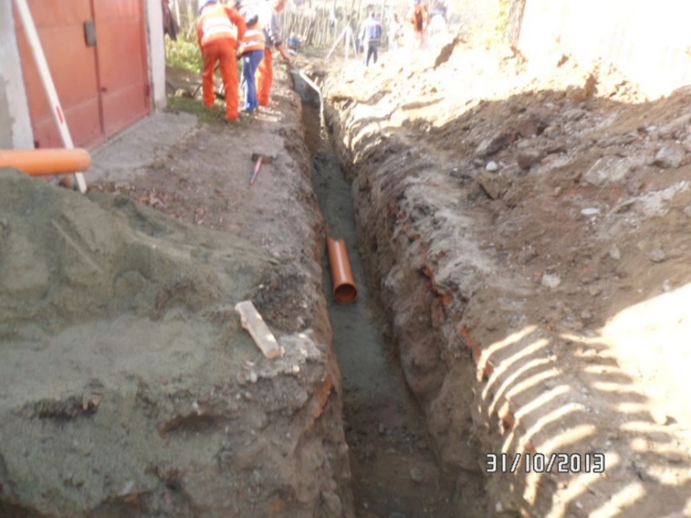 | 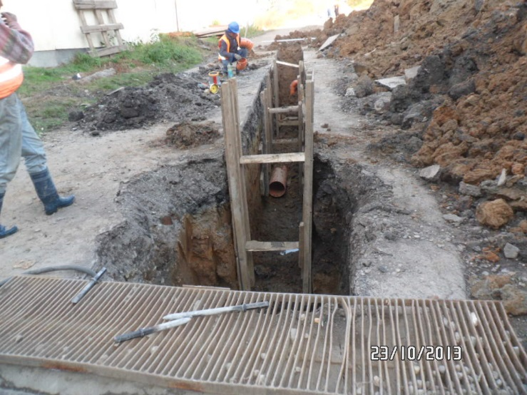
Pregatire refacere sistem rutier | Str. Funicularului - Masuratori
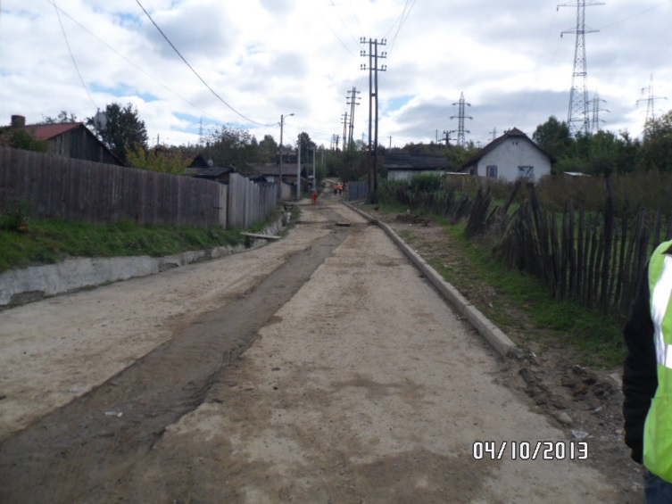 | 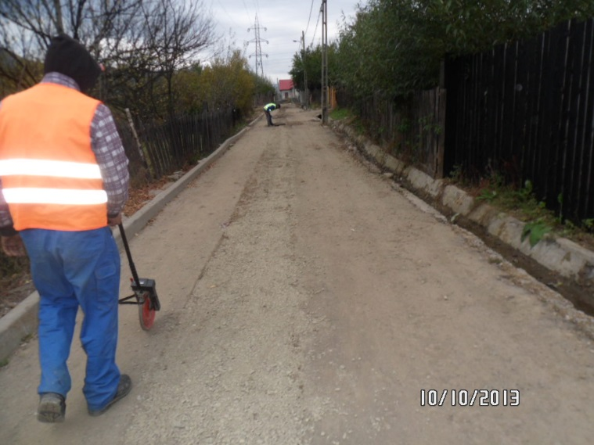
Canalizare Petrosani - Str.16 Februarie | Canalizare Petrosani –Str. Marasesti
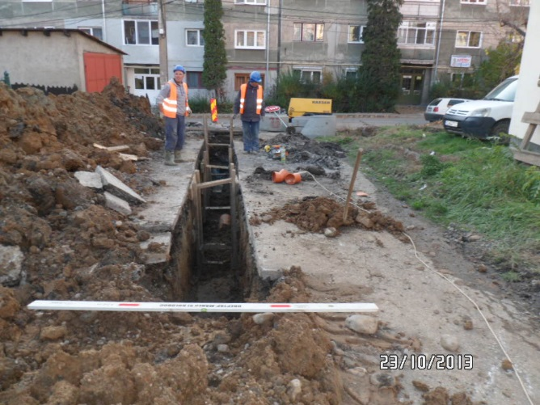 | 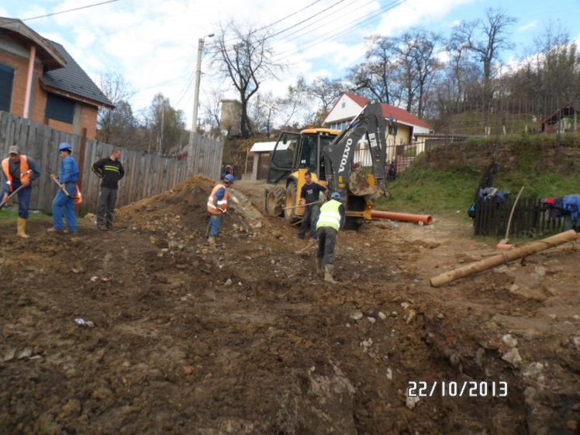
Retea apa Petrosani – Str.Slatinioara

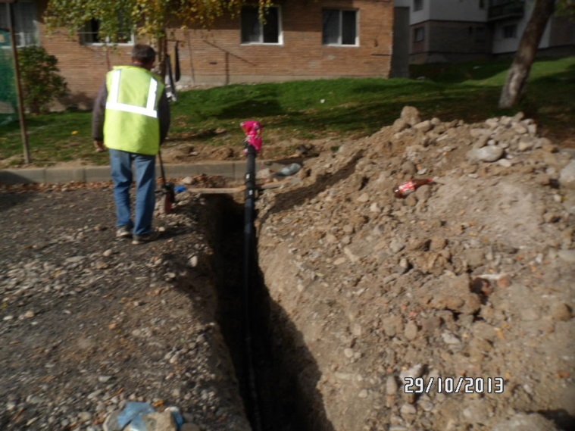 | 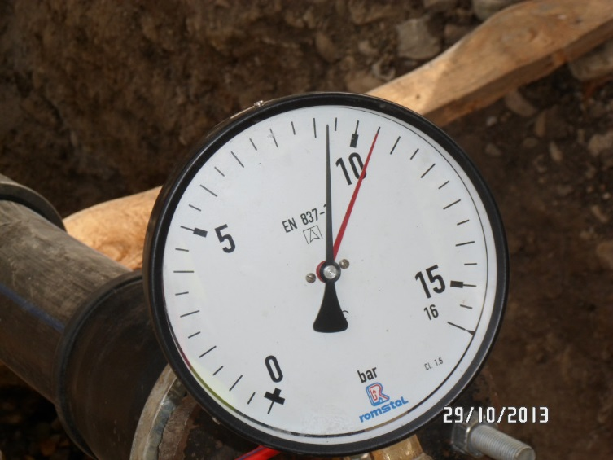
Retea apa Petrosani – Str. Rovinei

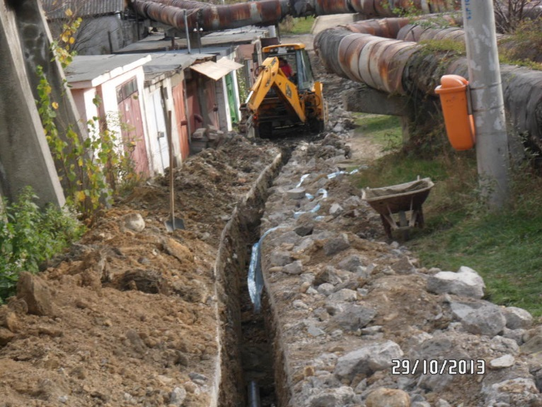 | 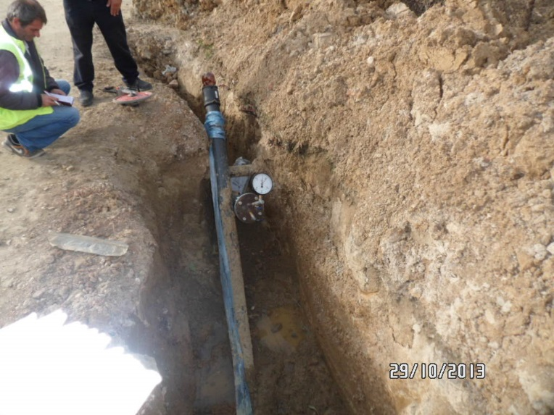
Retea apa Petrosani – Str. Cucului

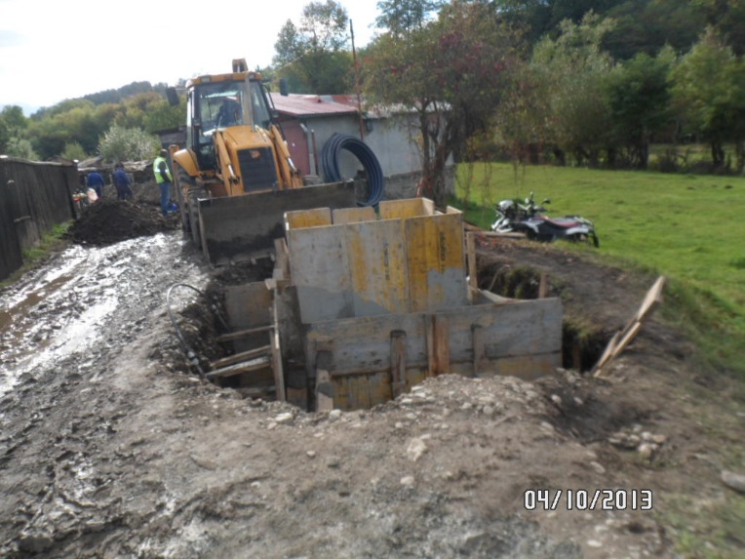 | 